T.C.
ARICAK KAYMAKAMLIĞI
YAYLABAŞI İLKOKULU/ORTAOKULU MÜDÜRLÜĞÜ

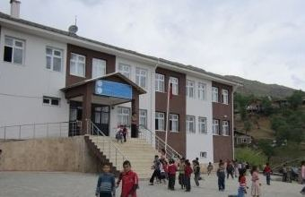

2024-2028 STRATEJİK PLAN

ELAZIĞ



“Milli Eğitim'in gayesi; memlekete ahlâklı, karakterli, cumhuriyetçi, inkılâpçı, olumlu, atılgan, başladığı işleri başarabilecek kabiliyette, dürüst, düşünceli, iradeli, hayatta rastlayacağı engelleri aşmaya kudretli, karakter sahibi genç yetiştirmektir. Bunun için de öğretim programları ve sistemleri ona göre düzenlenmelidir. (1923)”

Mustafa Kemal ATATÜRK


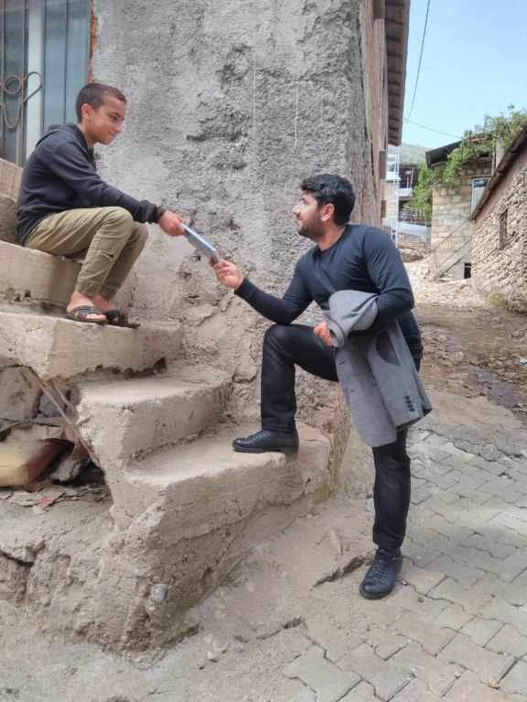
SUNUŞ
Geçmişten günümüze gelirken var olan yaratıcılığın getirdiği teknolojik ve sosyal anlamda gelişmişliğin ulaştığı hız, artık kaçınılmazları da önümüze sererek kendini göstermektedir. Güçlü ekonomik ve sosyal yapı, güçlü bir ülke olmanın ve tüm değişikliklerde dimdik ayakta durabilmenin kaçınılmazlığı da oldukça büyük önem taşımaktadır. Gelişen ve sürekliliği izlenebilen, bilgi ve planlama temellerine dayanan güçlü bir yaşam standardı ve ekonomik yapı; stratejik amaçlar, hedefler ve planlanmış zaman diliminde gerçekleşecek uygulama faaliyetleri ile (STRATEJİK PLAN) oluşabilmektedir.
Okulumuz misyon, vizyon ve stratejik planını il olarak 2012 yılında belirlemiştir. Okulumuz, daha iyi bir eğitim seviyesine ulaşmak düşüncesiyle sürekli yenilenmeyi ve kalite kültürünü kendisine ilke edinmeyi amaçlamaktadır. Kalite kültürü oluşturmak için eğitim ve öğretim başta olmak üzere insan kaynakları ve kurumsallaşma, sosyal faaliyetler, alt yapı, toplumla ilişkiler ve kurumlar arası ilişkileri kapsayan 2019-2023 stratejik planını hazırlamıştır.
Büyük önder Atatürk’ü örnek alan bizler; çağa uyum sağlamış, çağı yönlendiren gençler yetiştirmek için kurulan okulumuz, geleceğimizin teminatı olan öğrencilerimizi daha iyi imkânlarla yetişip, düşünce ufku ve yenilikçi ruhu açık Türkiye Cumhuriyeti’nin çıtasını daha yükseklere taşıyan bireyler olması için öğretmenleri ve idarecileriyle özverili bir şekilde tüm azmimizle çalışmaktayız.
Okul Müdürü
Nuri ŞENGÜL

İÇİNDEKİLER
BÖLÜM I 6
GİRİŞ 7
PLAN HAZIRLIK SÜRECİ 7
STRATEJİK PLAN ÜST KURULU 8
BÖLÜM II 9
DURUM ANALİZİ……………………………………………………………………….…………………………………………………………….…..10
OKULUN KISA TANITIMI…………………………………………………………….……………………………………………….……………….10
OKULUN MEVCUT DURUMU: TEMEL İSTATİSTİKLER……………………………………………………………………..….………….11
OKUL KÜNYESİ…………………………………………………………………………………………………………………………………………….12
Çalışan Bilgileri 13
Okulumuz Bina ve Alanları 14
Sınıf ve Öğrenci Bilgileri 15
Donanım ve Teknolojik Kaynaklarımız 15
PAYDAŞ ANALİZİ 16
GZFT(GÜÇLÜ,ZAYIF,FIRSAT,TEHDİT)ANALİZİ……………………………………………………………………………………………...…35
Gelişim ve Sorun Alanları 39
Gelişim ve Sorun Alanlarımız 40
BÖLÜM III 41
MİSYON, VİZYON VE TEMEL DEĞERLER 41
MİSYON 41
VİZYON 41
TEMEL DEĞERLERİMİZ 41
BÖLÜM IV 43
AMAÇ, HEDEF VE EYLEMLER 44
TEMA I: EĞİTİM VE ÖĞRETİME ERİŞİM 44
Stratejik Amaç 1 44
TEMA II:EĞİTİM VE ÖĞRETİMDE KALİTENİN ARTIRILMASI…………………………………………………………………………….44
Stratejik Amaç 2 44
TEMA III: KURUMSAL KAPASİTE 48
Stratejik Amaç 3 48
V. BÖLÜM 51
MALİYETLENDİRME 52
VI. BÖLÜM 53
İZLEME VE DEĞERLENDİRME………………………………………………………………………………………………………………………..53

BÖLÜM I

GİRİŞ
5018 Sayılı Kamu Mali Yönetimi ve Kontrol Kanunu ile kamu kaynaklarının daha etkili ve verimli bir şekilde kullanılması, hesap verebilir ve saydam bir yönetim anlayışının oluşması hedeflenmektedir.
2024-2028 dönemi stratejik planının hazırlanması sürecinin temel aşamaları; kurul ve ekiplerin oluşturulması, çalışma takviminin hazırlanması, uygulanacak yöntemlerin ve yapılacak çalışmaların belirlenmesi şeklindedir.

PLAN HAZIRLIK SÜRECİ
Okulumuzun 2024-2028 dönemlerini kapsayan stratejik plan hazırlık aşaması, üst kurul ve stratejik plan ekibinin oluşturulması ile başlamıştır. Ekip üyeleri bir araya gelerek çalışma takvimini oluşturulmuş, görev dağılımı yapılmıştır. Okulun 2019-2023 Stratejik Planda yer alan amaçlar, hedefler, göstergeler ve faaliyetler incelenmiş ve değerlendirilmiştir. Eğitim Vizyonu 2028, mevzuat, üst politika belgeleri, paydaş, PESTLE, GZFT ve kuruluş içi analizlerinden elde edilen veriler ışığında eğitim ve öğretim sistemine ilişkin sorun ve gelişim alanları ile eğitime ilişkin öneriler tespit edilmiştir.
Planlama sürecine aktif katılımını sağlamak üzere paydaş anketi, toplantı ve görüşmeler yapılmıştır. Geleceğe yönelim bölümüne geçilerek okulumuzun amaç, hedef, gösterge ve eylemleri belirlenmiştir. Çalışmaları yürüten ekip ve kurul bilgileri altta verilmiştir.

STRATEJİK PLAN ÜST KURULU
2024-2028 Stratejik Plan üst kurulu Tablo 1’de yer almaktadır.
Tablo 1. Stratejik Plan Üst Kurulu
Üst Kurul Bilgileri |  | Ekip Bilgileri
Adı Soyadı | Unvanı | Adı Soyadı | Unvanı
Nuri ŞENGÜL | MÜDÜR | Erhan İRTEGÜN | ÖĞRETMEN
 |  | Mert KAPICIOĞLU | ÖĞRETMEN
 |  | Faruk PEHLİVAN | ÖĞRETMEN
 |  | Halim ÜSTÜNDAĞ | OKUL AİLE BİR. BŞK.
 |  | Eyüp YILMAZ | ÖĞRENCİ

BÖLÜM II

DURUM ANALİZİ
Bu bölümde, okulumuzun mevcut durumunu ortaya koyarak neredeyiz sorusuna yanıt bulunmaya çalışılmıştır.
Bu kapsamda; okulumuzun kısa tanıtımına, okul künyesine ve temel istatistiklere, paydaş analizlerine ve görüşlerine, GZFT (Güçlü, Zayıf, Fırsat ve Tehditler) analizine yer verilmiştir.

Okulun Kısa Tanıtımı
Okulumuzun ilk binası Bükardı Beldesinin Kaplanbağ mahallesinin içinde kurulmuştur. Bu binada ilkokul olarak faaliyet gösteren okulumuz daha sonra ilköğretim şeklinde eğitim-öğretim faaliyetini yürütmüştür. Bina olarak yeterli görülmediği için yeni okul binası yapılması kararlaştırılmıştır ve 2012 yılında tekrar aynı yerde eğitim-öğretim amacıyla yeni bina yapılmıştır; halen aynı binada hizmetine devam etmektedir. Binamız iki katlıdır ve tam gün ile eğitim verilmektedir. Bina eğitim-öğretim için derslik bazında yetersizdir. Okulumuzda çevre düzenlemesi yapılması gerekmektedir.
Okulumuz düzenlenen çeşitli sportif etkinliklere katılım göstermektedir. Okulumuz Arıcak ilçesinde yapılan atletizm ve masa tenisi turnuvalarında 1. olmuştur.
Okulumuzda eğitim-öğretim idare, öğretmen ve veli işbirliği içerisinde yürütülmektedir.

YAYLABAŞI ORTAOKULU SPORTİF BAŞARILARI
SIRA NO | EĞİTİM ÖĞRETİM YILI | BRANŞ | DERECE
1 | 2018-2019 | ATLETİZ YARIŞMASI (KIZLAR) | İLÇE BİRİNCİSİ
1 | 2018-2019 | ATLETİZ YARIŞMASI (KIZLAR) | İLÇE İKİNCİSİ
2 | 2018-2019 | KÜÇÜKLER MASA TENİSİ TURNUVASI | İLÇE BİRİNCİSİ

Okulun Mevcut Durumu: Temel İstatistikler
Bu bölümde, okulumuzun temel istatistiksel verileri yer almaktadır.

Okul Künyesi
Okulumuzun temel girdilerine ilişkin bilgiler altta yer alan okul künyesine ilişkin tabloda yer almaktadır.

Tablo 2. Okul Künyesi
İli: Elazığ |  |  |  |  | İlçesi: Arıcak
Adres: |  | BÜKARDI BELDESİ KAPLANBAĞ MAH. BAĞLAR KÜME EVLERİ NO: 24 İÇ KAPI NO: A ARICAK / ELAZIĞ |  |  | Coğrafi Konum (link) |  | https://www.google.com/maps/dir//38.481157,40.1947339/@38.481157,40.194734,10z?hl=tr-TR
Telefon Numarası: |  | --- |  |  | Faks Numarası: |  | --
e- Posta Adresi: |  | 720531@meb.k12.tr |  |  | Web sayfası adresi: |  | http://aricakyaylabasiortaokulu.meb.k12.tr
Kurum Kodu: |  | 720531 |  |  | Öğretim Şekli: |  | Tam Gün
Okulun Hizmete Giriş Tarihi: 2012 |  |  |  |  | Toplam Çalışan Sayısı |  | 12
Öğrenci Sayısı: | Kız |  | 84 |  | Öğretmen Sayısı | Kadın | 4
Öğrenci Sayısı: | Erkek |  | 104 |  | Öğretmen Sayısı | Erkek | 6
Öğrenci Sayısı: | Toplam |  | 188 |  | Öğretmen Sayısı | Toplam | 10
Derslik Başına Düşen Öğrenci Sayısı |  |  |  | 20 | Şube Başına Düşen Öğrenci Sayısı |  |  | 20
Öğretmen Başına Düşen Öğrenci Sayısı |  |  |  | 20 | Şube Başına 30’dan Fazla Öğrencisi Olan Şube Sayısı |  |  | --
Öğrenci Başına Düşen Toplam Gider Miktarı |  |  |  | 500 | Öğretmenlerin Kurumdaki Ortalama Görev Süresi |  |  | 7 saat

Çalışan Bilgileri
Okulumuzun çalışanlarına ilişkin bilgiler altta yer alan tabloda belirtilmiştir.
Tablo 3. Personel Bilgileri
Unvan | Erkek | Kadın | Toplam
Okul Müdürü ve Müdür Yardımcısı | 1 | 0 | 1
Sınıf Öğretmeni | 1 | 1 | 2
Branş Öğretmeni | 4 | 1 | 5
Rehber Öğretmen | - | - | -
İdari Personel | - | - | -
Hizmetli Personel | 1 | - | 1
Güvenlik Personeli | - | - | -
Toplam Çalışan Sayıları | 7 | 2 | 9

Okulumuz Bina ve Alanları
Okulumuzun binası ile açık ve kapalı alanlarına ilişkin temel bilgiler Tablo 4’de yer almaktadır.
Tablo 4. Okul Yerleşkesine İlişkin Bilgiler
Okul Bölümleri |  | Özel Alanlar | Var | Yok
Okul Kat Sayısı | 2 | Çok Amaçlı Salon |  | x
Derslik Sayısı | 10 | Çok Amaçlı Saha |  | x
Derslik Alanları (m2) | 30 | Kütüphane |  | Var
Kullanılan Derslik Sayısı | 10 | Fen Laboratuarı |  | x
Şube Sayısı | 10 | Bilgisayar Laboratuarı |  | x
İdari Odaların Alanı (m2) | 20 | İş Atölyesi |  | x
Öğretmenler Odası (m2) | 30 | Beceri Atölyesi |  | x
Okul Oturum Alanı (m2) | 1000 | Pansiyon |  | x
Okul Bahçesi (Açık Alan)(m2) | 600
Okul Kapalı Alan (m2) | 400
Sanatsal, bilimsel ve sportif amaçlı toplam alan (m²) | 400
Kantin (m2) | --
Tuvalet Sayısı (wc) | 14

Sınıf ve Öğrenci Bilgileri
Okulumuzda yer alan sınıflar ve bu sınıflarda öğrenim gören öğrenci sayıları alttaki tabloda yer almaktadır.
Tablo 5. Öğrenci Sayıları
SINIFI | Erkek | Kız | Toplam
ANA SINIFI | 10 | 7 | 17
1-A | 10 | 6 | 16
2-A | 14 | 8 | 22
3-A | 15 | 9 | 26
4-A | 6 | 6 | 12
5-A | 16 | 12 | 28
6-A | 16 | 12 | 28
7-A | 6 | 13 | 19
8-A | 11 | 11 | 22

Donanım ve Teknolojik Kaynaklarımız
Teknolojik kaynaklar başta olmak üzere okulumuzda bulunan çalışır durumdaki donanım malzemelerine ilişkin bilgilere Tablo 6’da yer verilmiştir.

Tablo 6. Teknolojik Kaynaklar Tablosu
Akıllı Tahta Sayısı | 11 | Yazıcı Sayısı | 2
Masaüstü Bilgisayar Sayısı | 4 | Fotokopi Makinesi Sayısı | 4
Taşınabilir Bilgisayar Sayısı | 4 | TV Sayısı | 1
Projeksiyon Sayısı | 0 | İnternet Bağlantı Hızı

PAYDAŞ ANALİZİ
Kurumumuzun en önemli paydaşları arasında yer alan öğrenci, veli ve öğretmenlerimize yönelik olarak anket uygulanmıştır. 5’li Likert Ölçeğine göre hazırlanmış olan anketlerde öğretmenler için toplam 11, öğrenciler için toplam 11, veliler için ise yine 11 soruya yer verilmiştir.
Değerlendirme yapılırken “Kesinlikle Katılıyorum ” ve “Katılıyorum”, “Kararsızım” ve “Kısmen Katılıyorum” ile “Katılmıyorum” maddelerine yer verilmiştir.
Paydaşlarımıza uygulamış olduğumuz anket çalışması verileri SPSS programına yüklenmiş olup, sonuçlar aşağıdaki gibi yorumlanmıştır.

Öğrenci Anketi Sonuçları:
Okulumuzda toplam 188 öğrenci öğrenim görmektedir. Tesadüfî Örnekleme Yöntemine göre seçilmiş toplam 120 öğrenciye uygulanan anket sonuçları aşağıda yer almaktadır.

Şekil 1: “Öğretmenlerimle ihtiyaç duyduğumda rahatlıkla görüşebilirim” sorusuna ankete katılan öğrencilerin %95’i Katılıyorum yönünde görüş belirtmişlerdir.

Şekil 2: “Okul müdürü ile ihtiyaç duyduğumda rahatlıkla konuşabilirim” sorusuna ankete katılan öğrencilerin %97’ si Katılıyorum yönünde görüş belirtmişlerdir.

Şekil 3: “ Okula ilettiğimiz öneri ve isteklerimiz dikkate alınır” sorusuna ankete katılan öğrencilerin %90’ı Katılıyorum yönünde görüş belirtmişlerdir.

Şekil 4: “ Okulda kendimi güvende hissediyorum” sorusuna ankete katılan öğrencilerin %93’ü Katılıyorum yönünde görüş belirtmişlerdir.

Şekil 5 : “ Okulda öğrencilerle ilgili kararlarda bizlerin görüşleri alınır” sorusuna ankete katılan öğrencilerin %80’i Katılıyorum yönünde görüş belirtmişlerdir.

Şekil 6 : “ Öğretmenler yeniliğe açık olarak derslerin işlenişinde çeşitli yöntemler kullanılmaktadır ” sorusuna ankete katılan öğrencilerin %90’ı Katılıyorum yönünde görüş belirtmişlerdir.

Şekil 7 : “ Derslerde konuya göre uygun araç gereçler kullanılmaktadır ” sorusuna ankete katılan öğrencilerin %89’u Katılıyorum yönünde görüş belirtmişlerdir.

Şekil 8 : “Teneffüslerde ihtiyaçlarımı giderebiliyorum ” sorusuna ankete katılan öğrencilerin %97’si Katılıyorum yönünde görüş belirtmişlerdir.

Şekil 9 : “Okulun içi ve dışı temizdir ” sorusuna ankete katılan öğrencilerin %91’i Katılıyorum yönünde görüş belirtmişlerdir.

Şekil 10 : “Okulun binası ve diğer fiziki mekânlar yeterlidir ” sorusuna ankete katılan öğrencilerin %28’si Katılıyorum yönünde görüş belirtmişlerdir.

Şekil 11 : “Okulumuzda yeterli miktarda sanatsal ve kültürel faaliyetler düzenlenmektedir ” sorusuna ankete katılan öğrencilerin %68’i Katılıyorum yönünde görüş belirtmişlerdir.

Öğretmen Anketi Sonuçları:
Okulumuzda görev yapan 12 öğretmenden 12 tanesi ankete katılmıştır. Anket sonuçları aşağıdaki gibidir.

Şekil 1 : ”Okulda alınan kararlar, çalışanların katılımıyla alınır” sorusuna ankete katılan öğretmenlerin %97’si Katılıyorum yönünde görüş belirtmişlerdir.

Şekil 2 : ”Okuldaki tüm duyurular çalışanlara zamanında iletilir” sorusuna ankete katılan öğretmenlerin %96 ’sı Katılıyorum yönünde görüş belirtmişlerdir.

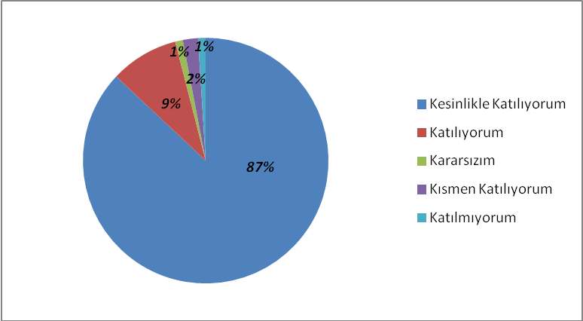

Şekil 3 : ” Her türlü ödüllendirmede adil olma, tarafsızlık, objektiflik esastır.” sorusuna ankete katılan öğretmenlerin %96’sı Katılıyorum yönünde görüş belirtmişlerdir.

Şekil 4 : ”Kendimi okulun değerli bir üyesi olarak görürüm” sorusuna ankete katılan öğretmenlerin %97 ’i Katılıyorum yönünde görüş belirtmişlerdir.

Şekil 5 : ”Çalıştığım okul bana kendimi geliştirme imkanı tanımaktadır” sorusuna ankete katılan öğretmenlerin %90 ’ı Katılıyorum yönünde görüş belirtmişlerdir.

Şekil 6 : “Okul teknik araç gereç yönünden yeterli donanıma sahiptir” sorusuna ankete katılan öğretmenlerin %85 ’i Katılıyorum yönünde görüş belirtmişlerdir.

Şekil 7 : “Okulda çalışanlara yönelik sosyal ve kültürel faaliyetler düzenlenir” sorusuna ankete katılan öğretmenlerin %71 ’i Katılıyorum yönünde görüş belirtmişlerdir.

Şekil 8 : “Okulda öğretmenler arasında ayrım yapılmamaktadır.” sorusuna ankete katılan öğretmenlerin %97 ’si Katılıyorum yönünde görüş belirtmişlerdir.

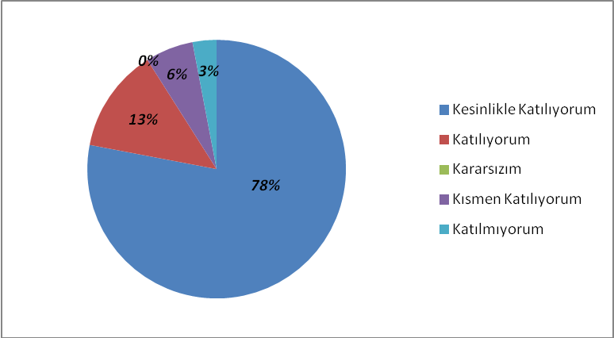

Şekil 9 : “Yöneticilerimiz, yaratıcı ve yenilikçi düşüncelerin üretilmesini teşvik etmektedir” sorusuna ankete katılan öğretmenlerin %98’i Katılıyorum yönünde görüş belirtmişlerdir.

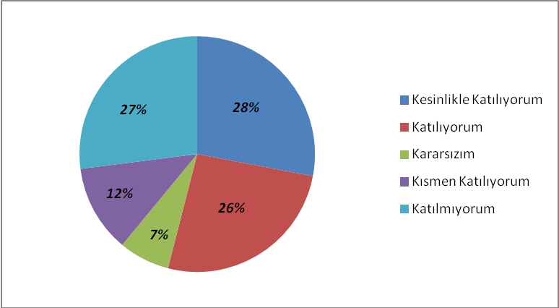

Şekil 10 : “Okulumuzda sadece öğretmenlerin kullanımına tahsis edilmiş yerler yeterlidir ” sorusuna ankete katılan öğretmenlerin %54’ü Katılıyorum yönünde görüş belirtmişlerdir.

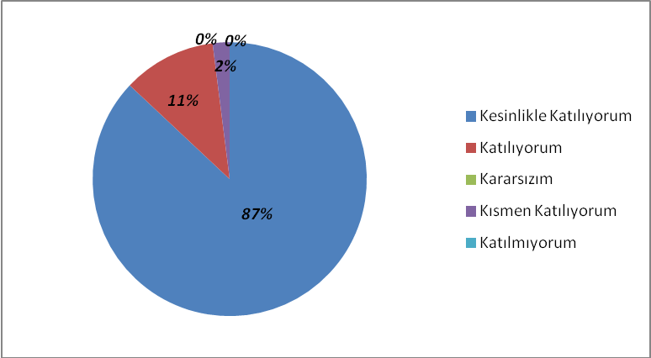

Şekil 11 : “Alanıma ilişkin yenilik ve gelişmeleri takip eder ve kendimi güncellerim.” sorusuna ankete katılan öğretmenlerin %98’i Katılıyorum yönünde görüş belirtmişlerdir.

Veli Anketi Sonuçları:
130 veli içerisinde Tesadüfî Örnekleme Yöntemine göre 50 kişi seçilmiştir.
Okulumuzda öğrenim gören öğrencilerin velilerine yönelik gerçekleştirilmiş olan anket çalışması sonuçları aşağıdaki gibidir.
Şekil 1 : “İhtiyaç duyduğumda okul çalışanlarıyla rahatlıkla görüşebiliyorum” sorusuna ankete katılan velilerin %97’si Katılıyorum yönünde görüş belirtmişlerdir.
Şekil 2 : “Bizi ilgilendiren okul duyurularını zamanında öğreniyorum” sorusuna ankete katılan velilerin %95’i Katılıyorum yönünde görüş belirtmişlerdir.

Şekil 3 : “Öğrencimle ilgili konularda okulda rehberlik hizmeti alabiliyorum” sorusuna ankete katılan velilerin %97’i Katılıyorum yönünde görüş belirtmişlerdir.

Şekil 4 : “Okula ilettiğim istek ve şikâyetlerim dikkate alınıyor” sorusuna ankete katılan velilerin %93’ü Katılıyorum yönünde görüş belirtmişlerdir.
Şekil 5 : “Öğretmenler yeniliğe açık olarak derslerin işlenişinde çeşitli yöntemler kullanmaktadır” sorusuna ankete katılan velilerin %89’u Katılıyorum yönünde görüş belirtmişlerdir.

Şekil 6 : “Okulda bizleri ilgilendiren kararlarda görüşlerimiz alınmaktadır” sorusuna ankete katılan velilerin % 81’i Katılıyorum yönünde görüş belirtmişlerdir.

Şekil 7 : ” Çocuğumun okulunu sevdiğini ve öğretmenleri ile iyi anlaştığını düşünüyorum.” sorusuna ankete katılan velilerin % 92’si Katılıyorum yönünde görüş belirtmişlerdir.

Şekil 8 : ”Okul teknik araç gereç yönünden yeterli donanıma sahiptir” sorusuna ankete katılan velilerin %79 ’u Katılıyorum yönünde görüş belirtmişlerdir.

Şekil 9 : ”Okul her zaman temiz ve bakımlıdır” sorusuna ankete katılan velilerin % 95 ’i Katılıyorum yönünde görüş belirtmişlerdir.

Şekil 10 : ”Okul binası ve fiziki binalar yeterlidir” sorusuna ankete katılan velilerin %18 ’i Katılıyorum yönünde görüş belirtmişlerdir.

Şekil 11 : ”Okulda yeterli miktarda sanatsal ve kültürel faaliyetler düzenlenmektedir” sorusuna ankete katılan velilerin %59 ’u Katılıyorum yönünde görüş belirtmişlerdir.

GZFT (Güçlü, Zayıf, Fırsat, Tehdit) Analizi
GZFT (Güçlü Yönler, Zayıf Yönler, Fırsatlar ve Tehditler) durum analizi kapsamında kullanılan temel yöntemlerdendir. Okulumuzun mevcut durumunu ortaya koyabilmek için geniş katılımlı bir grup ile GZFT analizi yapılmıştır.
Okulumuzda yapılan GZFT analizinde okulun güçlü ve zayıf yönleri ile okulumuz için fırsat ve tehdit olarak değerlendirilebilecek unsurlar tespit edilmiştir.

Güçlü Yönler
Öğrenciler | Kitap okuma alışkanlığı  Bilinçli Öğrenci  Güçlü İletişim  Sportif ve kültürel etkinliklere katılım oranı  Devamsızlık oranları
Çalışanlar | Güven kavramı  Adil-eşit yönetim anlayışı  Sahip çıkma ruhu  Kurum kültürü  Öğretmen yönetici iş birliğinin güçlü olması  Yöneticilerin yeterlilik düzeyi  Yönetici-öğretmen-öğrenci ve veli iletişimi  İş birlikçi faaliyetler  Güçlü ve deneyimli öğretmen kadrosu
Veliler | Etkinliklere katılım ve teşvik  Okul Aile İşbirliği önemi  Güçlü iletişimin olması
Donanım | Akıllı tahta  Güçlü internet ağı
Yönetim Süreçleri | Tam Destek  Güçlü İletişim  Adalet  Kolaylaştırma  Eşitlik  Liyakat  Anlayış
İletişim Süreçleri | İletişim ağları  E-okul veli bilgilendirme sistemi  Okul web sayfası

Zayıf Yönler
Öğrenciler | Teknolojinin olumsuz etkileri  Kısmen Duyarsızlık  Kısmen aile sorumluluğu  Doğru ders çalışma bilinci eksikliği  Yabancı dil yeterliliği
Veliler | Kısmen sorumluluk almama  Veli eğitim ve bilinç düzeyi  Çevrenin ve ailelerin okuldan yüksek beklentileri
Bina ve Yerleşke | Okul binasının farklı etkinlikler yapmak için uygun olmaması  Derslik sayısı azlığı  Spor salonunun olmaması  Atölyelerin olmaması  Okul bahçesinin yetersiz olması  Okul kantininin olmaması
Donanım | Konferans salonunun olmaması  Destek eğitim odalarının olmaması
Bütçe | Sosyal etkinliklerin çeşitlendirilebilmesi için yeterli kaynağın olmaması
İletişim Süreçleri | Rehberlik servisinin olmaması

Fırsatlar
Politik | Eğitime verilen önem  Eğitime verilen destek  Kamu kurum ve kuruluşları ile olan iletişim  Eğitim alanında bilinçli atılımlar
Sosyolojik | Köklü bir üniversitenin varlığı  İlin tarihi dokusunun zenginliği  Manevi ve kültürel zenginlik
Teknolojik | Teknolojinin eğitim üzerindeki etkisi  Öğretmenlerin teknolojiyi kullanma düzeyi
Mevzuat-Yasal | Eğitimde fırsat eşitliği
Ekolojik | Çevre bilincindeki artış

Tehditler
Politik | Sınav sistemindeki değişiklikler  Yerel yönetimlerin eğitime politikaları
Ekonomik | Teknolojinin hızlı gelişmesiyle birlikte yeni üretilen cihaz ve makinelerin maliyeti  Maddi yetersizlik  Bütçe sıkıntısı
Sosyolojik | Kitle iletişim araçlarının olumsuz etkileri
Teknolojik | Teknolojinin kişiler üzerindeki olumsuz etkileri  Teknolojiyi bilinçsiz kullanma
Mevzuat-Yasal | Velilerin eğitime yönelik duyarlılık düzeylerindeki farklılıklar  Mevzuat değişiklikleri

Gelişim ve Sorun Alanları
Gelişim ve sorun alanları analizi ile GZFT analizi sonucunda ortaya çıkan sonuçların planın geleceğe yönelim bölümü ile ilişkilendirilmesi ve buradan hareketle hedef, gösterge ve eylemlerin belirlenmesi sağlanmaktadır.
Gelişim ve sorun alanları ayrımında eğitim ve öğretim faaliyetlerine ilişkin üç temel tema olan Eğitime Erişim, Eğitimde Kalite ve Kurumsal Kapasite kullanılmıştır. Eğitime erişim, öğrencinin eğitim faaliyetine erişmesi ve tamamlamasına ilişkin süreçleri; Eğitimde kalite, öğrencinin akademik başarısı, sosyal ve bilişsel gelişimi ve istihdamı da dâhil olmak üzere eğitim ve öğretim sürecinin hayata hazırlama evresini; Kurumsal kapasite ise kurumsal yapı, kurum kültürü, donanım, bina gibi eğitim ve öğretim sürecine destek mahiyetinde olan kapasiteyi belirtmektedir.

Eğitime Erişim | Eğitimde Kalite | Kurumsal Kapasite
Okullaşma Oranı | Akademik Başarı | Kurumsal İletişim
Okula Devam/ Devamsızlık | Sosyal, Kültürel ve Fiziksel Gelişim | Kurumsal Yönetim
Okula Uyum, Oryantasyon | Sınıf Tekrarı | Bina ve Yerleşke
Özel Eğitime İhtiyaç Duyan Bireyler | İstihdam Edilebilirlik ve Yönlendirme | Donanım
Yabancı Öğrenciler | Öğretim Yöntemleri | Temizlik, Hijyen
Hayat Boyu Öğrenme | Ders araç gereçleri | İş Güvenliği, Okul Güvenliği

Gelişim ve sorun alanlarına ilişkin GZFT analizinden yola çıkılarak saptamalar yapılırken yukarıdaki tabloda yer alan ayrımda belirtilen temel sorun alanlarına dikkat edilmesi gerekmektedir.

Gelişim ve Sorun Alanlarımız
1.TEMA: EĞİTİM VE ÖĞRETİME ERİŞİM
1 | Zorunlu eğitimde devamsızlık
2 | Özel eğitime ihtiyaç duyan bireylerin uygun eğitime erişimi

2.TEMA: EĞİTİM VE ÖĞRETİMDE KALİTE
1 | Sanatsal faaliyetler
2 | Üstün yetenekli öğrencilere yönelik eğitim ve öğretim hizmetleri
3 | Eğitsel, mesleki ve kişisel rehberlik hizmetleri
4 | Okul sağlığı ve hijyen
5 | Okuma kültürü
6 | Okul güvenliği
7 | Yabancı dil yeterliliği
8 | Sınav kaygısı
9 | Sporlaşma Süreci
10 | Sosyalleşme Süreci

3.TEMA: KURUMSAL KAPASİTE
1 | Çalışanların ödüllendirilmesi
2 | Çalışanların motive edilmesi
3 | İdareci ve öğretmenlerin mesleki yeterliliklerinin geliştirilmesi
4 | Projelerin sürdürülebilirliği
5 | İstatistik ve bilgi temini

BÖLÜM III

MİSYON, VİZYON VE TEMEL DEĞERLER
Okul Müdürlüğümüzün Misyon, vizyon, temel ilke ve değerlerinin oluşturulması kapsamında öğretmenlerimiz, öğrencilerimiz, velilerimiz, çalışanlarımız ve diğer paydaşlarımızdan alınan görüşler, sonucunda stratejik plan hazırlama ekibi tarafından oluşturulan Misyon, Vizyon, Temel Değerler; Okulumuz üst kurulana sunulmuş ve üst kurul tarafından onaylanmıştır.

MİSYON
Okulumuzda toplam kalite yönetimi çerçevesinde eğitimde kaliteyi artırmak, öğrencilerin bireysel ilgi ve yetenekleri göz önünde tutularak her bireyin sahip olduğu potansiyeli en üst seviyeye çıkarmak yönetim ve eğitim personelinin yeterliliklerini artırarak mesleki becerilerin geliştirmek, kaynak kullanımında daha etkili ve verimli olmak amacımızdır.

VİZYON
Demokratik, yaratıcı kişilik eğimini esas alan çağdaş eğitim-öğretim ilkeleri doğrultusunda sürekli gelişime dönük “öğrenen okul” modeliyle bilgi toplumunun örnek ve lider okulu olmaktır.

TEMEL DEĞERLERİMİZ
- Eşitlik
- Liyakat
- Tarafsızlık
- Paylaşımcılık
- İletişim
- Girişimcilik
- Güven
- Yapıcı olma
- Güçlü işbirliği

BÖLÜM IV

AMAÇ, HEDEF VE EYLEMLER
Bu bölümde, stratejik amaçlar, hedefler ve eylemler yer almaktadır.

TEMA I: EĞİTİM VE ÖĞRETİME ERİŞİM
Eğitim ve öğretime erişim okullaşma ve okul terki, devam ve devamsızlık, okula uyum ve oryantasyon, özel eğitime ihtiyaç duyan bireylerin eğitime erişimi, yabancı öğrencilerin eğitime erişimi ve hayat boyu öğrenme kapsamında yürütülen faaliyetlerin ele alındığı temadır.

Stratejik Amaç 1
Kayıt bölgemizde yer alan çocukların okullaşma oranlarını artıran, öğrencilerin uyum ve devamsızlık sorunlarını gideren etkin bir yönetim yapısı kurulacaktır.

Stratejik Hedef 1.1. Kayıt bölgemizde yer alan çocukların okullaşma oranları artırılacak ve öğrencilerin uyum ve devamsızlık sorunları da giderilecektir.
Performans Göstergeleri
No | PERFORMANS  GÖSTERGESİ | Mevcut | HEDEF
No | PERFORMANS  GÖSTERGESİ | 2023 | 2024 | 2025 | 2026 | 2027 | 2028
PG.1.1.a | Kayıt bölgesindeki öğrencilerden okula kayıt yaptıranların oranı%) | %99 | %99 | %99 | %99 | %99 | %99
PG.1.1.b | Okula yeni başlayan öğrencilerden oryantasyon eğitimine katılanların oranı (%) | %99 | %99 | %99 | %99 | %99 | %99
PG.1.1.c | Kesintisiz ve mazeretsiz 10 gün ve üzeri devamsız öğrencilerden devamı sağlanan öğrenci oranı (%) | %99 | %99 | %99 | %99 | %99 | %99
PG.1.1.d | Bir eğitim ve öğretim döneminde 20 gün ve üzeri devamsızlık yapan öğrenci oranı (%) | %1 | %0 | %0 | %0 | %0 | %0
PG.1.1.e | Taşımalı eğitim kapsamında kayıtlı bulunan öğrencilerden taşıması yapılanların oranı (%) | -- | -- | -- | -- | -- | --

Eylemler
No | Eylem İfadesi | Eylem Sorumlusu | Eylem Tarihi
1.1.1. | Kayıt bölgesinde yer alan öğrencilerin tespiti çalışması yapılacaktır. | Okul Stratejik Plan Ekibi | 04 - 15 Eylül
1.1.2 | Devamsızlık yapan öğrencilerin tespiti ve erken uyarı sistemi için çalışmalar yapılacaktır. | Müdür Yardımcısı | 04 - 15 Eylül
1.1.3 | Devamsızlık yapan öğrencilerin velileri ile özel aylık toplantı ve görüşmeler yapılacaktır. | Rehberlik Servisi | Her ayın son haftası
1.1.4 | Yeni kayıtla okulumuza gelen öğrencilere yönelik uyum programları yapılacaktır. | Sınıf Öğretmenleri | 04 – 15 Eylül

TEMA II: EĞİTİM VE ÖĞRETİMDE KALİTENİN ARTIRILMASI
Eğitim ve öğretimde kalitenin artırılması başlığı esas olarak eğitim ve öğretim faaliyetinin hayata hazırlama işlevinde yapılacak çalışmaları kapsamaktadır.
Bu tema altında akademik başarı, sınav kaygıları, sınıfta kalma, ders başarıları ve kazanımları, disiplin sorunları, öğrencilerin bilimsel, sanatsal, kültürel ve sportif faaliyetleri ile istihdam ve meslek edindirmeye yönelik rehberlik ve diğer mesleki faaliyetler yer almaktadır.

Stratejik Amaç 2:
Öğrencilerimizin gelişmiş dünyaya uyum sağlayacak şekilde donanımlı bireyler olabilmesi için eğitim ve öğretimde kalite artırılacaktır.

Stratejik Hedef 2.1. Öğrenme kazanımlarını takip eden ve velileri de sürece dâhil eden bir yönetim anlayışı ile öğrencilerimizin akademik başarıları ve sosyal faaliyetlere etkin katılımı artırılacaktır.

Performans Göstergeleri
No | PERFORMANS  GÖSTERGESİ | Mevcut | HEDEF
No | PERFORMANS  GÖSTERGESİ | 2023 | 2024 | 2025 | 2026 | 2027 | 2028
PG.2.1.a | Kurumumuzda destekleme ve yetiştirme kurslarına katılan öğrenci oranı | %99 | %99 | %99 | %99 | %99 | %99
PG.2.1.b | 8. sınıftan mezun olan öğrencilerden merkezi sınavla öğrenci alan ortaöğretim kurumlarına yerleşenlerin oranı | %20 | %30 | %30 | %30 | %30 | %30
PG.2.1.c | Ortaokul yabancı dil dersi yılsonu puanı ortalaması | %57,59 | %60 | %65 | %70 | %75 | %80
PG 2.1.d | Öğrenci başına okunan kitap sayısı | 22 | 40 | 50 | 60 | 65 | 70

Eylemler
No | Eylem İfadesi | Eylem Sorumlusu | Eylem Tarihi
2.1.1. | Yazılı sonuçları öğrenci bazında takip edilerek gelişimleri takip edilecektir. | Tüm öğretmenler | Yıl Boyu
2.1.2 | Sınav kaygısını ortadan kaldırabilmek için rehberlik çalışmaları yapılacaktır. | Tüm öğretmenler | Yıl Boyu
2.1.3 | 8. sınıf öğrencilerine yönelik öğrenci koçluğu sistemi etkinleştirilecektir. | Tüm öğretmenler | Yıl Boyu
2.1.4 | Öğretmenlerin mesleki gelişimlerine yönelik düzenlenen seminer/toplantı gibi faaliyetlere katılımları sağlanacaktır. | Okul Yönetimi | Yıl Boyu

Stratejik Hedef 2.2. Öğrencilerimizin bilimsel, kültürel, sanatsal, sportif ve toplum hizmeti alanlarında etkinliklere katılımı artırılacak ve izlenecektir.

Performans Göstergeleri
No | PERFORMANS  GÖSTERGESİ | Mevcut | HEDEF
No | PERFORMANS  GÖSTERGESİ | 2023 | 2024 | 2025 | 2026 | 2027 | 2028
PG.2.2.a | Bir eğitim öğretim yılı içerisinde gerçekleştirilen bilimsel etkinlik sayısı | 2 | 2 | 2 | 2 | 2 | 2
PG.2.2.b | Bir eğitim öğretim yılı içerisinde gerçekleştirilen Sosyal-Kültürel etkinlik sayısı | 4 | 5 | 5 | 5 | 5 | 5
PG.2.2.c | Bir eğitim öğretim yılı içerisinde gerçekleştirilen Sportif etkinlik sayısı | 8 | 8 | 8 | 8 | 8 | 8
PG.2.2.d | Bir eğitim öğretim yılı içerisinde gerçekleştirilen Sanatsal etkinlik sayısı | 4 | 4 | 4 | 4 | 4 | 4
PG.2.2.e | Okul sağlığı kapsamında gerçekleştirilen faaliyet-proje oranı (Beyaz bayrak, beslenme dostu, okul sağlığı vb.) | %99 | %99 | %99 | %99 | %99 | %99
PG.2.2.f | Okul dışı öğrenme ortamlarına (Müze, Ören yeri, Gençlik Merkezi, Tarihi dokular vb.) ziyaret gerçekleştiren öğrenci oranı | %40 | %40 | %40 | %40 | %40 | %40
PG.2.2.g | Bir eğitim ve öğretim döneminde bilimsel, kültürel, sanatsal ve sportif alanlarda en az bir faaliyete katılan öğrenci oranı | %99 | %99 | %99 | %99 | %99 | %99

Eylemler
No | Eylem İfadesi | Eylem Sorumlusu | Eylem Tarihi
2.2.1. | Öğrencilerin talepleri doğrultusunda sosyal kulüplerin kurulması sağlanacaktır. | Tüm Öğretmenler | 04 - 15 Eylül
2.2.2 | Kulüplerin gerçekleştireceği toplum hizmetinin Belirli Gün ve Haftalar Çizelgesi dikkate alınarak planlanması sağlanacaktır. | Sosyal Kulüp Sorumlusu Öğretmenler | 04 - 15 Eylül
2.2.3 | Öğrencilerin kişisel gelişimlerini geliştirmeye yönelik akıl zeka oyunları faaliyetleri yürütülecektir. | Okul Müdürü koordinesinde tüm öğretmenler | Yıl Boyu
2.2.4 | Eğitim öğretim yılı içerisinde hijyen eğitimi, sağlıklı beslenme ve obezite, hareketli yaşam konularında eğitimler düzenlenecektir. | Okul İdaresi ve Öğretmenler | Yıl Boyu
2.2.5 | Okul içerisinde Gençlik Spor Müdürlüğü ile işbirliği içerisinde sportif turnuvalar düzenlenecektir. | Okul İdaresi ve Beden Eğitimi Öğretmeni | Yıl Boyu
2.2.6 | TÜBİTAK projeleri ile alakalı başvurular yapılacaktır. | Okul Müdürü koordinesinde tüm öğretmenler | Eğitim Öğretim yılı içerisinde

TEMA III: KURUMSAL KAPASİTE

Stratejik Amaç 3:

Okulumuzun beşeri, mali, fiziki ve teknolojik unsurları ile yönetim ve organizasyonu, eğitim ve öğretimin niteliğini ve eğitime erişimi yükseltecek biçimde geliştirilecektir.
Okulumuz personelinin mesleki yeterlilikleri ile iş doyumu ve motivasyonları artırılacaktır.
Performans Göstergeleri
No | PERFORMANS  GÖSTERGESİ | Mevcut | HEDEF
No | PERFORMANS  GÖSTERGESİ | 2023 | 2024 | 2025 | 2026 | 2027 | 2028
PG.3.1.a | Okulda “Biz” kültürü oluşturmaya yönelik gezi, piknik vb. organizasyon sayısı | 4 | 3 | 3 | 3 | 3 | 3
PG.3.1.b | Bir eğitim öğretim yılı içerisinde hizmet içi eğitim faaliyetlerine katılan öğretmen oranı | %99 | %100 | %100 | %100 | %100 | %100
PG.3.1.c | Kurum personeli memnuniyet oranı | %99 | %99 | %99 | %99 | %99 | %99
PG.3.1.d | Bilimsel ve sanatsal etkinliklere katılan öğretmen oranı | %80 | %30 | %40 | %50 | %50 | %60
PG.3.1.e | Ulusal projelerde yürütücülük görevi üstlenen öğretmen oranı | %7,7 | %11 | %22 | %22 | %22 | %22

Eylemler
No | Eylem İfadesi | Eylem Sorumlusu | Eylem Tarihi
PG.3.1.1 | Okul idaresi koordinesinde öğretmen motivasyonunu arttırmaya yönelik etkinlikler planlanacaktır. | Okul İdaresi | Her eğitim öğretim yılında en az 2 kez
PG.3.1.2 | Kurumumuza ataması gerçekleştirilen öğretmenlerin uyum sürecini hızlandırmak için “Hoş geldin Öğretmenim Temalı” etkinlikler düzenlenecektir. | Okul Müdürü koordinesinde tüm öğretmenler | Eğitim Öğretim yılı içerisinde
PG.3.1.3 | Kararlar yönetişim anlayışıyla hareket edilerek okul toplumunun görüşleri doğrultusunda alınacaktır. | Okul Müdürü koordinesinde tüm öğretmenler | Eğitim Öğretim yılı içerisinde
PG.3.1.4 | Yıl içerisinde planlanan proje başvurularında görev almak isteyen öğretmenlerin belirlenmesi amacıyla faaliyetler gerçekleştirilecektir. | Okul İdaresi | Eğitim Öğretim yılı içerisinde
PG.3.1.5 | Öğretmenlerin lisansüstü eğitime yönlendirilmesi teşvik edilecektir. | Okul İdaresi | Eğitim Öğretim yılı içerisinde

V. BÖLÜM

MALİYETLENDİRME
2024-2028 Stratejik Planı Faaliyet/Proje Maliyetlendirme Tablosu

Kaynak Tablosu | 2024 | 2025 | 2026 | 2027 | 2028 | Toplam
Genel Bütçe | 71.100
Valilikler ve Belediyelerin Katkısı | --
Diğer (Okul Aile Birlikleri) | 8000
TOPLAM | 78.100

VI. BÖLÜM

İZLEME VE DEĞERLENDİRME
Okulumuz Stratejik Planı izleme ve değerlendirme çalışmalarında 5 yıllık Stratejik Planın izlenmesi ve 1 yıllık gelişim planın izlenmesi olarak ikili bir ayrıma gidilecektir.
Stratejik planın izlenmesinde 6 aylık dönemlerde izleme yapılacak denetim birimleri, il ve ilçe millî eğitim müdürlüğü ve Bakanlık denetim ve kontrollerine hazır halde tutulacaktır.
Yıllık planın uygulanmasında yürütme ekipleri ve eylem sorumlularıyla aylık ilerleme toplantıları yapılacaktır. Toplantıda bir önceki ayda yapılanlar ve bir sonraki ayda yapılacaklar görüşülüp karara bağlanacaktır.

